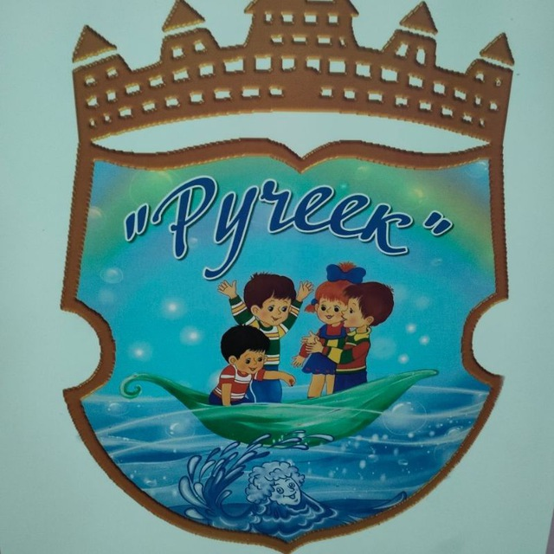 МОДЕЛЬ ВЗАИМОДЕЙСТВИЯ
МКДОУ «ДЕТСКИЙ САД № 14 «РУЧЕЕК»
С СЕМЬЯМИ ВОСПИТАННИКОВ

Эффективность работы детского сада зависит во многом от конструктивного взаимодействия и взаимопонимания между дошкольным учреждением и родителями. С этой целью в нашем детском саду разработана следующая модель взаимодействия с семьями воспитанников: «Родитель – Ребенок - Педагог», где ребенок ведущий субъект внимания, а взаимоотношения взрослых - эмоционально ровные, взаимно приемлемые, представляют собой открытую систему, главным «инструментом» которой является социальное партнерство, содружество коллектива детского сада с родителями и законными представителями, действующего на демократических и гуманистических принципах.
В процессе реализации данной модели сотрудничества у родителей формируются навыки осознанного включения в единый совместный с педагогами процесс воспитания и образования ребенка, а у педагогов преодолевается стереотип дистанцирования родителей от системы образования.
При взаимодействии с родителями детский сад использует дифференцированный подход к каждой семье, учитывает социальный статус и микроклимат семьи, а также родительские запросы и степень заинтересованности родителей в воспитании своих детей.
Педагоги стараются сделать родителей участниками полноценного воспитательного процесса, обеспечить психолого-педагогическую поддержку семьи и повысить компетентность родителей. Оказать помощь родителям в воспитании детей и активизировать их воспитательные умения, поддерживать их уверенность в собственных педагогических возможностях.
Цели и задачи семьи и детского сада совпадают. Обе стороны желают по окончании детского сада получить одинаковый результат: здорового, смышленого, инициативного и морально адекватного ребенка, который сможет успешно продолжить свое образование в школе.
Объединение усилий дошкольного учреждения и родителей в процессе воспитания детей - непростая в организационном и психолого - педагогическом плане задача. Принципиальные условия для ее решения заключаются в создании особой формы общения между родителями, администрацией и педагогами, которую можно обозначить как доверительный деловой контакт.
Взаимодействие с семьями наших воспитанников имеет четыре основных направления:
1.Познавательное направление
2. Информационно-аналитическое направление
3. Наглядно-информационное направление
4. Досуговое направление
1.Познавательное направление - направлено на ознакомление родителей с возрастными и психологическими особенностями детей дошкольного возраста, формирование у родителей практических навыков воспитания детей.
Это направление включает:
- общие, групповые собрания
- консультации и индивидуальные беседы
- выставки детских работ, поделок, изготовленные вместе с родителями
- участие родителей в подготовке и проведении праздников, развлечений, досугов
- совместные экскурсии
- открытые занятия
- мастер-класс
- семинары
- совместное создание предметно-развивающей среды
- телефон доверия (номер заведующей, воспитателей есть у всех родителей)
- утренние приветствия
- семейные проекты.
Открытые просмотры очень много дают родителям: они получают возможность видеть своего ребёнка в ситуации, отличной от семейной, сравнивать его поведение и умения с поведением и умениями других детей, перенимать у педагога приёмы обучения и воспитательного воздействия.
2. Информационно-аналитическое направление - направлено на выявление интересов, потребностей, запросов родителей, уровня их педагогической грамотности, установление эмоционального контакта между педагогами, родителями и детьми. Помогает лучше ориентироваться в педагогических потребностях каждой семьи и учесть индивидуальные особенности.
По данному направлению проводиться: анкетирование и личные беседы.
Данные формы помогают правильно выстроить работу с родителями, сделать ее эффективной, подобрать интересные формы взаимодействия с семьей. Поэтому начинать необходимо с анализа социального состава родителей, их настроя и ожиданий от пребывания ребенка в детском саду. Из анализа сведений о семьях детей видно, что воспитанники ДОУ из семей различного социального статуса, имеющие разный уровень образования. Данные сведения используются при планировании организационно-педагогической работы с родителями, для привлечения родителей к оказанию помощи учреждению, для определения перспектив развития детского сада.
3. Для наглядно-информационного направления важны следующие моменты:
- все материалы для ознакомления эстетически оформлены
- содержание регулярно обновляется, чтобы родительский интерес к этой информации не пропадал
- оформление выполняется так, чтобы привлекать внимание родителей (текст на цветной бумаге, фотографии детей группы, картинки-символы)
4. Досуговое направление - призвано устанавливать теплые доверительные отношения, эмоциональный контакт между педагогами и родителями, между родителями и детьми. Это направление самое привлекательное, востребованное, полезное. Праздники проводятся не для родителей, а с привлечением родителей, чтобы они знали, сколько хлопот и труда надо вложить при подготовке любого торжества. Встречи с родителями на праздничных мероприятиях всегда мобилизуют, делают наши будни ярче, у родителей появляется удовлетворение от совместной работы и соответственно авторитет детского сада растет. По данному направлению проводятся:
- собрания – встречи
- семинары - практикумы
- совместные театрализованные развлечения с детьми
- тематические праздники
- выставки
- акции и дни добрых дел
- дни открытых дверей

